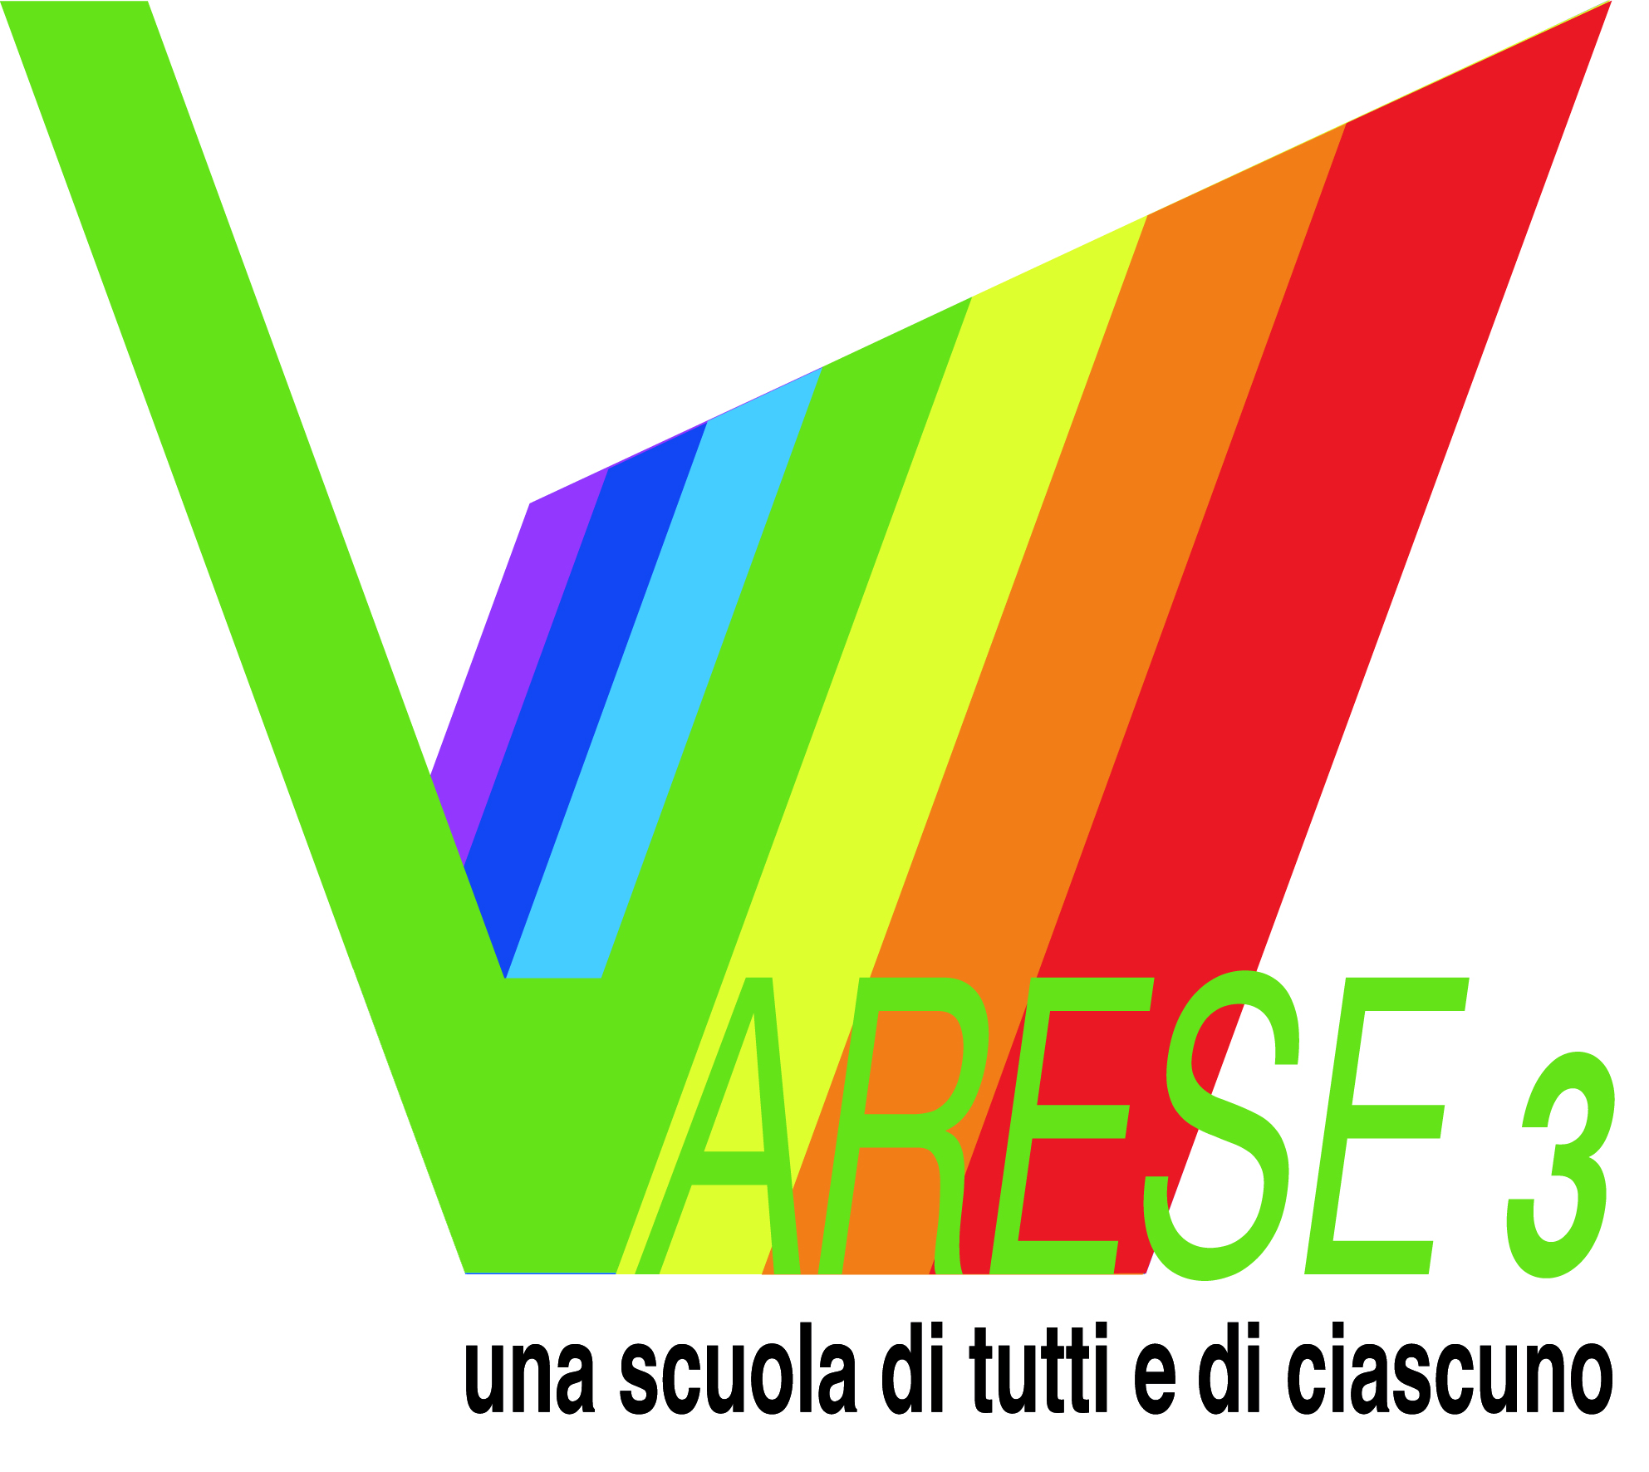 | ISTITUTO COMPRENSIVO STATALE VARESE 3 “ A. VIDOLETTI “  Scuola dell’Infanzia, Primaria e Secondaria di Primo grado  Via Manin, 3 – 21100 Varese  Cod. Mecc. VAIC872007 – C.F. 80017000128 – Codice univoco ufficio - UFOOJI  Tel. 0332/225213 - Fax 0332/224558  E-mail: ic.vidoletti@libero.it - VAIC872007@istruzione.it PEC: VAIC872007@pec.istruzione.it  Sito web: www.icvarese3.edu.it | 

Varese 2 Dicembre 2019 All’attenzione di tutto il personale docente
Oggetto: Convocazione Collegio docenti di settore

Il Collegio docenti è convocato in seduta ordinaria per il giorno:

Mercoledì 4 Dicembre dalle ore 15,00 alle ore 17,00 presso il plesso “ Vidoletti”
per discutere il seguente O.d.g.
  - Organizzazione Open day
  - Rendicontazione sociale
Valutazione andamento didattico educativo e decisioni conseguenti ( Progetti, FS, Viaggi e gite di istruzione, aspetti disciplinari classi, programmazione didattica, eventuale festa di Natale ecc…)
  - Varie ed eventuali

Cordiali saluti
IL DIRIGENTE SCOLASTICO
( Prof. Antonellis Antonio)
Firma autografa sostitutiva a mezzo stampa ai sensi dell’art. 3 comma 2 del D.Lgs n. 39 / 93

